[研究可靠性存疑：图像边缘重叠，山西医科大学第一医院呼吸内科孔晓梅论文被质疑](https://mp.weixin.qq.com/s?__biz=Mzk3NTEwMTE3OA==&mid=2247484662&idx=1&sn=a84f422ab44d2f78fbee92223b650a51&chksm=c5fc39b5722ed90c9c6201daf066e14a5796e21d74e2a01c08415dcf242c183d40cc0054ffe6&scene=126&sessionid=1741972985)

[学术荟萃](javascript:void(0);)2025-03-13 18:35:00山东

**Part.1**



**论文简介**

**标题：MicroRNA-140-3p inhibits proliferation, migration and invasion of lung cancer cells by targeting ATP6AP2**

**日期：**2015年10月1日

**单位与作者：**山西医科大学第一医院呼吸内科Xiao-Mei Kong(通讯作者 音译 孔晓梅)

**期刊：*International Journal of Clinical and Experimental Pathology***

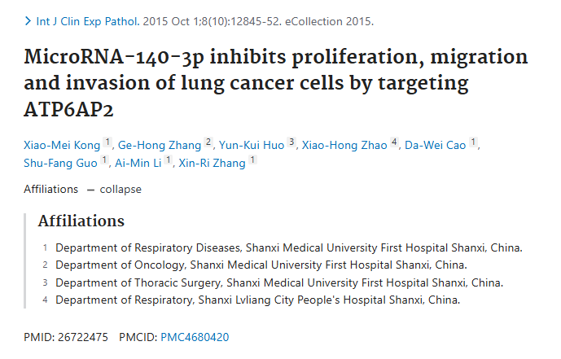

**Part.2**



**图像重复问题**

**#1 图3D：应显示不同单元格类型的图像边缘出现意外重叠。**

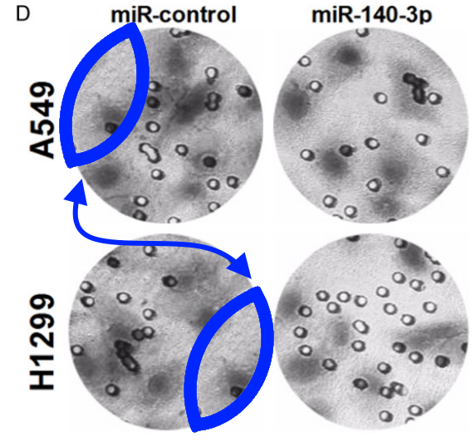

**基金支持：**

* 山西医科大学第一医院专项研究计划的支持

**参考信息：**

https://pubpeer.com/publications/CCF13ACE3CC98F1699C606221B07C1#1

https://pubmed.ncbi.nlm.nih.gov/26722475/